|  |
| --- |
| varl **equ** 30h  varh **equ** 31h  org 00h  jmp main  org 03h  jmp impulse  org 30h  **main**:  mov sp, #100  mov dptr, #arr  ;activation  mov p0, #0  mov p1, #0  mov p2, #0  mov p3, #4  ;first value  mov tl0, #0  mov th0, #0  ;activation int0  mov tmod, #9  mov tcon, #17  mov ie, #81h  ;=================================  **loop**:  jnb ie0, $  clr ie0  setb tr0  jnb ie0, $  clr tr0  call impulse  jmp loop  ;=================================  **impulse**:  mov varl, tl0  mov varh, th0  mov tl0, #0  mov th0, #0  clr ie0  call output  reti    **output**:  ;младший байт  mov a, varl  anl a, #0fh  mov r3, a  mov a, varl  anl a, #0f0h  swap a  mov r2, a  ;старщий байт  mov a, varh  anl a, #0fh  mov r1, a  mov a, varh  anl a, #0f0h  swap a  mov r0, a    ;первый разряд  mov a, r2  movc a, @a+dptr  mov p0, a  ;второй разряд  mov a, r1  movc a, @a+dptr  add a, #80h  mov p1, a  ;третий разряд  mov a, r0  movc a, @a+dptr  mov p2, a  ret    sjmp $  **arr**: db 3fh, 06h, 5bh, 4fh, 66h, 6dh, 7dh, 07h, 7fh, 6fh, 77h, 7ch, 39h, 5eh, 79h, 71h, 80h  ; 0 1 2 3 4 5 6 7 8 9 A B C D E F d  **end** |

Рисунок 1 – Листинг программы

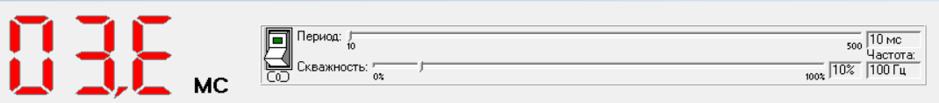

Рисунок 2 – Окружение микроконтроллера после запуска программы

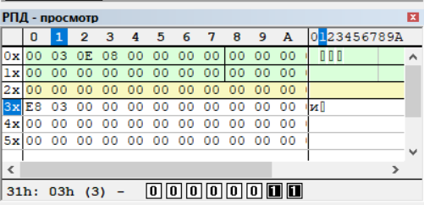

Рисунок 3 – РПД после запуска моделирования

На рисунке 3:

* В ячейках 30-31h находится измеренный период.

При переводе числа 03E816 в 10-ную систему, получаем значение, совпадающее с заявленным на ГПИ.

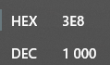

Рисунок 4 – Проверка работы программы

Таким образом программа работает корректно.